zondag 18 februari 2024,
Zondag Invocabit

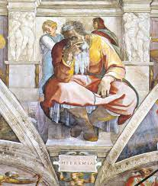
Michelangelo - Jeremia

Thema: Hoe donker is het eigenlijk?

Voorganger ds. Jan Bos
Lector Hieke de Boer
Organist Herman Schimmel
Zang: zangensemble Amicanto uit Zwolle (Berkum)

(in de 40-dagentijd is geen orgelspel vóór de dienst)
DE VOORBEREIDING

De klok luidt - het wordt stil

Welkom en begroeting

We bidden samen:

Eeuwige God,
oorsprong van Licht, leven en liefde
hier zijn we,
met alles wat we hebben
en met alles wat we missen

Zie ons aan, wek ons op,
doe ons weer leven naar U toe
Amen
(gemeente gaat staan)

Antifoon door Amicanto: lied 535b
Roept hij Mij, Ik antwoord,
in zijn nood ben Ik nabij.

Zingen: lied 91: 1,7
1 Heil hem wien God een plaats bereidt
in zijn verheven woning:
hij overnacht in veiligheid
bij een almachtig koning.
Ik zeg tot God: Gij zijt mijn schild,
mijn toevlucht en mijn veste,
op U vertrouw ik, Heer, Gij wilt
voor mij altijd het beste.

7 Omdat hij Mij zijn hart toewendt,
spreekt God, zal Ik hem leiden;
omdat hij Mij bij name kent,
hem dekken en bevrijden.
Roept hij Mij aan, dan antwoord Ik,
is hij in angst en vreze,
dan kom Ik nog dat ogenblik
om hem nabij te wezen.

Antifoon door Amicanto: lied 535b
Roept hij Mij, Ik antwoord,
in zijn nood ben Ik nabij.
Begroeting
v. Onze hulp is in de naam van de Eeuwige
a. die hemel en aarde gemaakt heeft!
v. U die ons kent, U die ons hoort en weet wat in ons leeft
a. U die ons geschapen hebt naar uw beeld
v. leid ons weg uit het donker van angst en schuld
a. breng aan het licht de mens die wij kunnen zijn
Amen.
(gemeente gaat zitten)

Kyrië-gebed

Zingen: Kyrielied voor de 40-dagentijd
(tekst: W. van der Zee muziek: Pieter Endedijk)

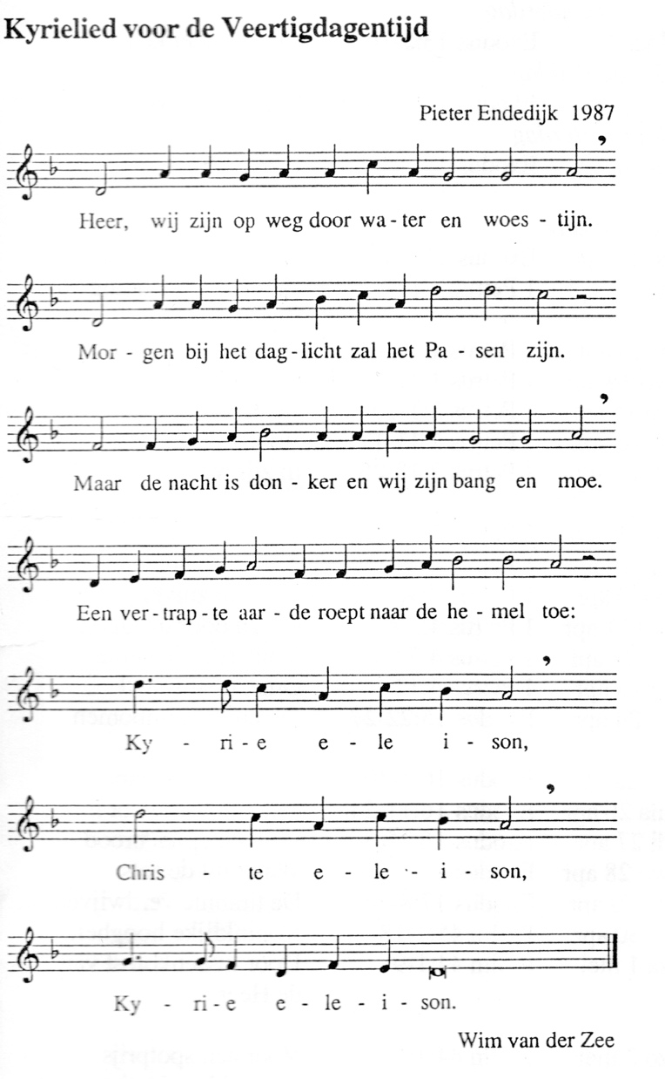

DE DIENST VAN DE SCHRIFT

Inleiding op de lezingen

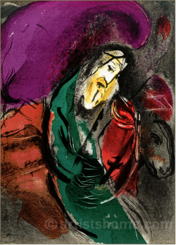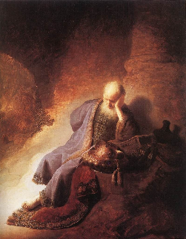

Gebed om de Geest: Amicanto zingt Come, holy Ghost (Gibbons)

De tafelkaarsen worden aangestoken

Lezen: Jeremia 1: 4-19

Zingen: lied 831: 1,2,3
Amicanto: couplet 1 met refrein1

1 Gestuurd op wegen ongedacht,
als eenzaam vechter in de nacht
draag ik de mantel van profeet.
Met Gods verdriet ben ik bekleed.
Refr: Stem, die ons uitdaagt, vind bij ons gehoor!
Woord als daglicht, altijd laaiend vuur,
woon op onze lippen, adem in ons oor!

allen: couplet 1 met refrein
Amicanto: couplet 2

2 Ik riep: Gij vraagt te veel van mij.
Gij zijt te groot, ga mij voorbij!
Maar spreken moest ik, aangeraakt
ben ik nu tot zijn stem gemaakt.

allen: couplet 3 met refrein

3 Zijn woorden ploegen door mijn grond.
Zij leggen bloot, ze slaan een wond.
Hij roept om ons én klaagt ons aan.
Kan Hij niet zonder ons bestaan?
Refr: Stem, die ons uitdaagt, vind bij ons gehoor!
Woord als daglicht, altijd laaiend vuur,
woon op onze lippen, adem in ons oor!

Lezen: Marcus 1: 12-15

Zingen: acclamatie bij psalm 51
(tekst: Leo Scheltinga/muziek: Herman Schimmel)

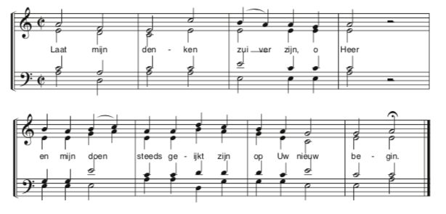

Overdenking

Amicanto zingt: Thou knowest Lord (Henry Purcell)

GEBEDEN EN GAVEN

Wij gedenken Els Joling

Zingen: lied 416: 1 en 4

1 Ga met God en Hij zal met je zijn,
jou nabij op al je wegen
met zijn raad en troost en zegen.
Ga met God en Hij zal met je zijn.

4 Ga met God en Hij zal met je zijn
tot wij weer elkaar ontmoeten,
in zijn naam elkaar begroeten.
Ga met God en Hij zal met je zijn.

Gebeden, eindigend met:

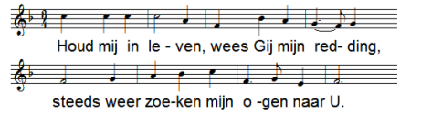

Stil gebed

Amicanto zingt: Notre père

Collecte Binnenlands diaconaat; omzien naar gevangenen en pastoraat en eredienst

Zingen: lied 538 Een mens te zijn op aarde
2 Een mens te zijn op aarde
in deze wereldtijd,
is komen uit het water
en staan in de woestijn,
geen god onder de goden,
geen engel en geen dier,
een levende, een dode,
een mens in wind en vuur.

1 Een mens te zijn op aarde
in deze wereldtijd,
is leven van genade
buiten de eeuwigheid,
is leven van de woorden
die opgeschreven staan
en net als Jezus worden
die ’t ons heeft voorgedaan.

3 Een mens te zijn op aarde
4 Een mens te zijn op aarde
in deze wereldtijd,
dat is de Geest aanvaarden
die naar het leven leidt:
de mensen niet verlaten,
Gods woord zijn toegedaan,
dat is op deze aarde
de duivel wederstaan.

in deze wereldtijd,
dat is de dood aanvaarden,
de vrede en de strijd,
de dagen en de nachten,
de honger en de dorst,
de vragen en de angsten,
de kommer en de koorts.

Zegen
Zingen: Vrede voor jou

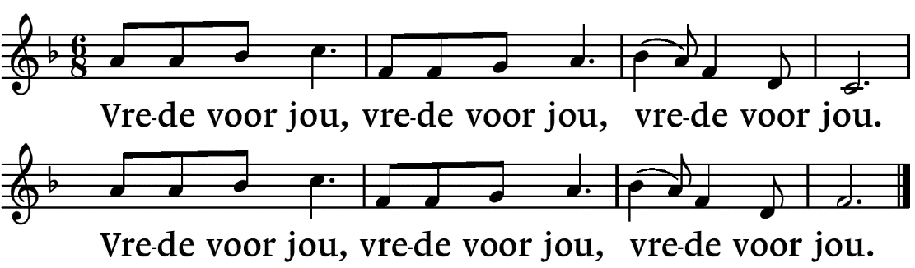

.-.-.-.-.

Reacties op de viering zijn welkom in de doos in de hal óf via het adres:: reactieviering@pknhuissen.nl

In de werkgroep VIEREN worden deze besproken en wordt er gekeken
hoe we daarmee onze vieringen kunnen ‘verbeteren’.

